HW4

第九組

謝愷昀、鄭琮寶、石苯源

第一題 (Problem 5.6)

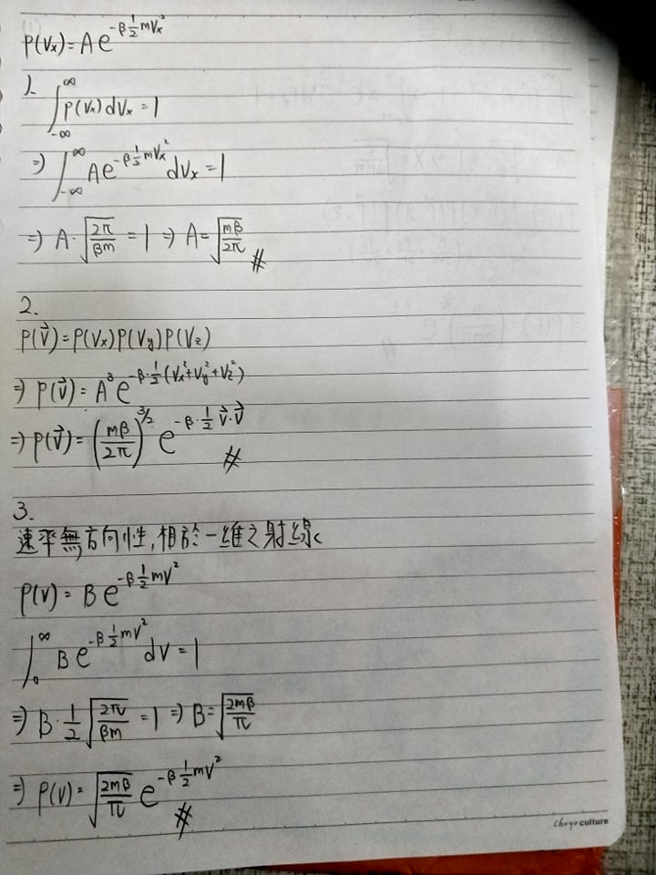

第二題 (Problem 5.7)

第三題 (Problem 5.8)

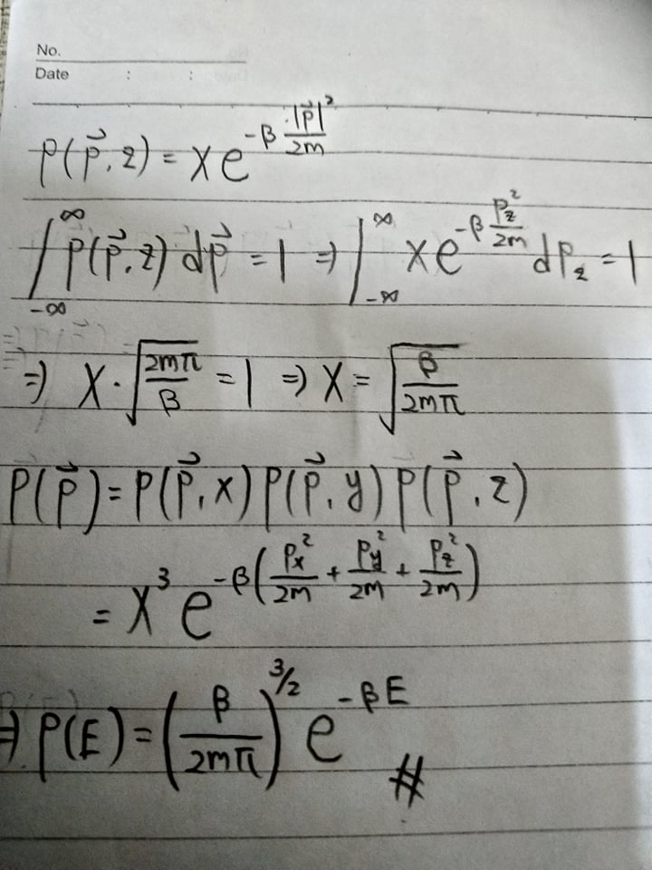

第四題 (Problem 5.9)

第五題 (Problem 7.1)

第六題 (Problem 7.2)

第七題 (Problem 8.1)